**《新中国的生日》学习指南**

**学习目标：**

1.通过“看一看”活动，知道国庆节是新中国的诞生日，能说出国庆节的日期是10月1日，初步感知国庆节的意义。

2.通过“讲一讲”活动，体会新中国的建立来之不易，萌发对先辈们的崇敬之情。

3.通过“读一读”和“议一议”活动，能说出宪法中对于国旗、国歌和国徽的规定,知道它们是国家的象征和标志；懂得尊重、爱护它们是热爱祖国的表现。

同学们，大家好！今天我们学习的内容是道德与法治二年级上册第三课《欢欢喜喜庆国庆》中的第5课时《新中国的生日》。请同学们先自主预习教材第10-11页的内容，然后结合微课的讲解，完成学习指南里的各项活动。相信学完本课以后，你一定会有很大的收获。

**学习任务单：**

**【课上活动】**

活动一：请你观察下图中的历史事件，然后在横线上填写正确的日期。

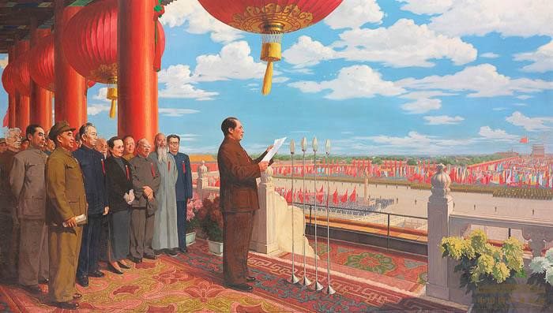

我国的国庆节是每年的______月______日。

活动二：国旗和国徽都是国家的象征，请你仔细观察，然后在横线上填写正确的序号。

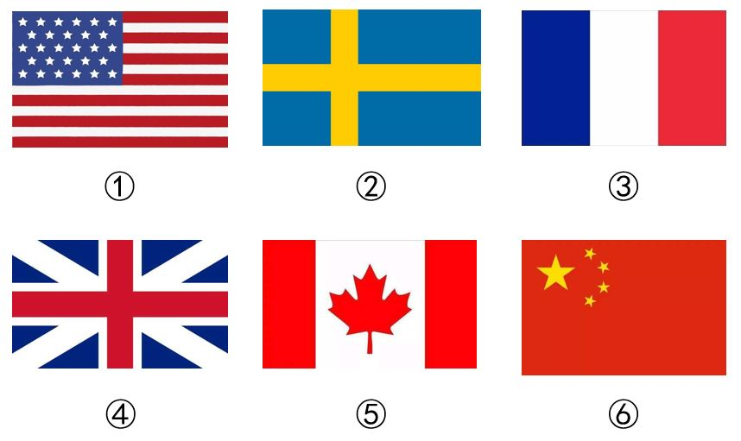

1.上图中，我国的国旗是_________（填序号）。

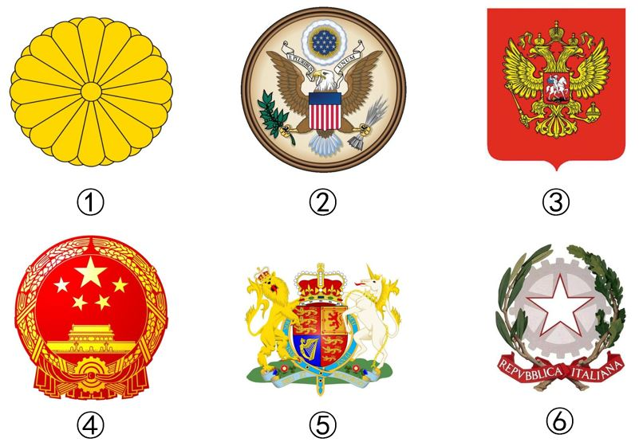

2.上图中，我国的国徽是________（填序号）。

活动三：周一升旗仪式上，国歌响起来了，国旗也冉冉升起了。这时候你应该怎么做呢？请把你的样子画在下面的方框里。

